BAŞVURU SÜRECİ
23-25-26 Haziran 2020 tarihlerinde düzenlenecek olan “Öğretmeni ile Güçlü Okul Çevrim İçi” projesi kapsamındaki Haziran Seminer Dönemi Programa kayıtlar http://besiktas.meb.gov.tr/basvuru adresinden gerçekleştirilecektir.

Sisteme giriş yapamayan öğretmenlerimizin aşağıdaki link üzerinden ekteki dosyayı indirerek “argebesiktas@gmail.com.tr“ mail adresine konu kısmına “Yeni öğretmen kayıt” açıklamasını yazarak ulaştırmaları gerekmektedir.
https://besiktas.meb.gov.tr/meb_iys_dosyalar/2019_08/27161340_Yeni_KatYlan_OYretmen.xlsx
Not: Sözleşmeli öğretmenlerimizin emekli sicil numarasının bulunmamasından ötürü durumlarını belirterek emekli sicil numarası bölümünü boş bırakmaları gerekmektedir.
Kayıt İşleminin Aşamaları

- Bilgisayar, tablet veya akıllı telefonunuzdan http://besiktas.meb.gov.tr/basvuru adresine tıklayarak, başvuru sistemini açınız. Açılan sayfadan eğitim başvurusunda bulun sekmesine tıklayınız.
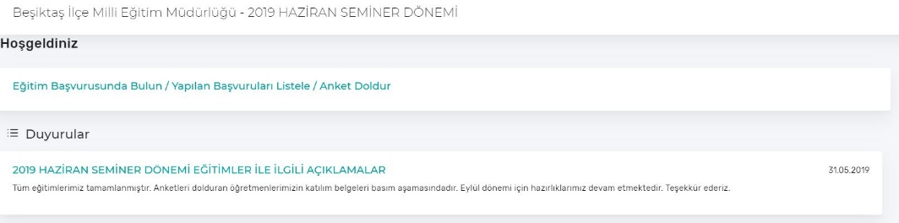

- Açılan ekranda Kullanıcı adı kısmına T.C Kimlik Numaranızı, şifre kısmına Emekli Sicil No bilgilerinizi yazarak sisteme giriş yapınız. (Emekli sicil numarası sistemde olmayan öğretmenlerimiz T.C kimlik numaralarının ilk altı hanesini şifre olarak kullanacaklardır.)
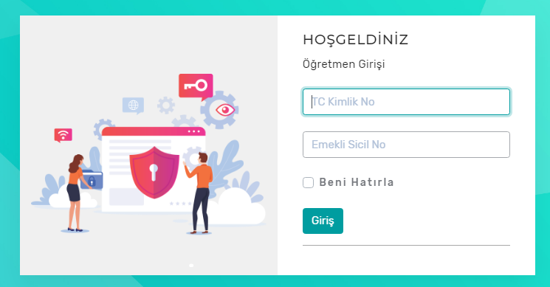

- Giriş işlemlerinizi tamamladıktan sonra “ATÖLYE VEYA SEMİNER EKLE” butonunu kullanarak eğitimlerin listelendiği sayfaya giriş yapınız.
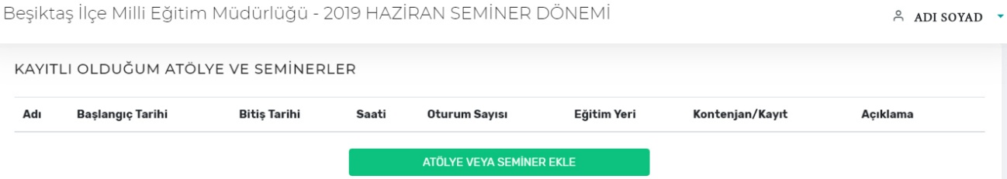

- Yeni açılan sayfada açılacak olan eğitimler listelenecektir. Katılmak istediğiniz eğitimlerin sağında bulunan “Kayıt Ol” butonu ile eğitim listesine adınızı ekleyebilirsiniz. Eğitim tanıtım kitapçığı içerisindeki eğitimlerimizi sayfamızın üst kısmında bulunan arama motoru ile bulup hızlıca kayıt olabilirsiniz.
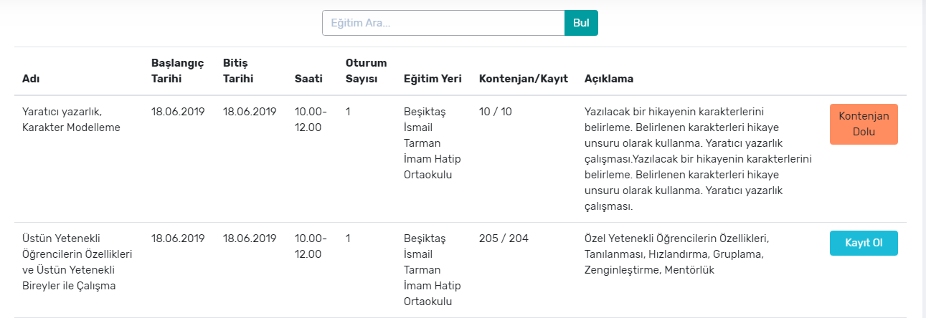

- “Kayıt Ol” butonuna tıkladığınızda size onay ekranı gelecektir.
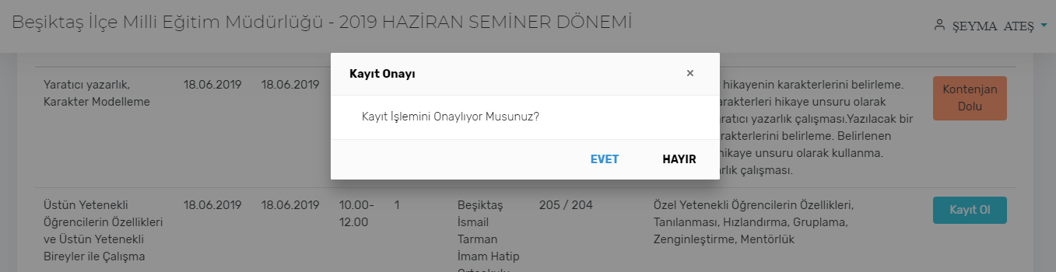

- Başvuru yapmak istediğiniz eğitim çalışmasında kontenjanlar dolmuş ise sağ tarafındaki “kayıt butonu” yerine “Kontenjan Dolu” uyarısı ile karşılaşacaksınız. Eğitime katılmak isteyen öğretmenlerimizden tercihini değiştiren olmadığı sürece eğitime katılamazsınız.
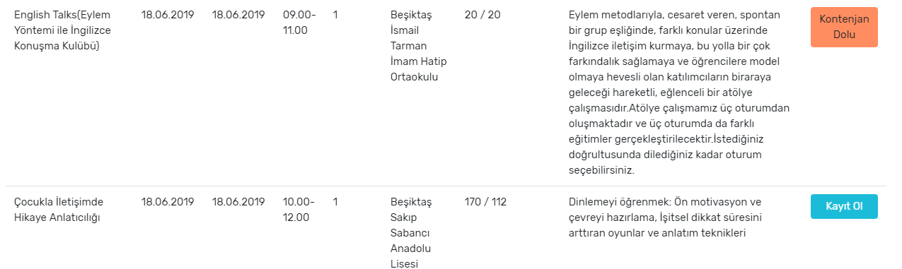

- Kayıt ol butonunu kullanarak eğitime dahil olduğunuzda mevcut sayfanızın üst kısmına dahil olduğunuz eğitim eklenecektir. Dahil olduğunuz eğitimi değiştirmek isterseniz öncelikle “Kayıt Sil” butonunu kullanarak eğitimden çıkmalısınız, daha sonra yeni bir eğitime katılabilirsiniz.
